**ΘΕΜΑ 2**

**2.1** Να αναφέρετε τρία δίκτυα που αξιοποιούμε οι άνθρωποι στις μέρες μας εκτός δικτύων υπολογιστών

**Μονάδες 6**

**2.2** Θεωρώντας το δίκτυο αεροπορικής διασύνδεσης ενός Ελληνικού νησιού (πχ. Αστυπάλαια - δια μέσω Αθήνας - Στρασβούργο) ως ένα τυπικό δίκτυο να αναγνωρίσετε τουλάχιστον δύο τερματικούς κόμβους, έναν επικοινωνιακό κόμβο, δύο μεταφερόμενα “είδη”, το μέσο διασύνδεσης, την υπηρεσία που έχει την ευθύνη για την τήρηση των πρωτοκόλλων αεροπορίας και έναν τουλάχιστον κοινό πόρο.

**Μονάδες 8**

**2.3** Να συμπληρώσετε τις λέξεις που λείπουν:

Η αρχιτεκτονική του δικτύου καθορίζει τα φυσικά συστατικά, την ...**1**... οργάνωση, τις αρχές λειτουργίας, καθώς και τη μορφή που έχουν τα ...**2**... που μεταφέρονται μεταξύ των συσκευών, παρέχοντας την δυνατότητα στους υπολογιστές και στις λοιπές ...**3**... να συνδέονται μεταξύ τους για να σχηματίσουν ένα σύστημα ...**4**.... Σκοπός είναι οι...**5**... να έχουν τη δυνατότητα να διαμοιράζονται ...**6**... και συσκευές του δικτύου. Η σχεδίαση και η ανάπτυξη ενός δικτύου υπολογιστών θα πρέπει να είναι τέτοια ώστε αυτό να καθίσταται ένα ...**7**..., αποδοτικό, ασφαλές και οικονομικό μέσο ..**.8**... ή ...**9**... πληροφοριών μεταξύ των χρηστών. Επίσης, θα πρέπει να λαμβάνει υπόψη ότι πρόκειται για ένα περιβάλλον δυναμικά ...**10**..., καθώς ο κύριος στόχος του είναι από τη μία η ικανοποίηση των συνεχώς αυξανόμενων και μεταβαλλόμενων απαιτήσεων των χρηστών, και από την άλλη η ενσωμάτωση των ραγδαίων εξελίξεων της ...**11...**.

**Μονάδες 11**

**ΘΕΜΑ 2 (16475)**

**2.1** Να αναφέρετε δύο παραδείγματα κοινής χρήσης περιφερειακών συσκευών σε ένα Δίκτυο Υπολογιστών

**Μονάδες 7**

**2.2** Να συμπληρώσετε τους όρους που λείπουν στις παρακάτω προτάσεις, από τους όρους που παρατίθενται: Ιοί, δούρειοι ___1___ και γενικά κάθε είδος επιβλαβούς λογισμικού (malware) μπορεί να ___2___ ταχύτατα ανάμεσα στους ___3___ ενός δικτύου, αφού η διάδοσή του δεν απαιτεί την φυσική μεταφορά και εισαγωγή κάποιου μολυσμένου αποθηκευτικού μέσου στους υπολογιστές. Τέτοιου είδους λογισμικά μπορούν να χρησιμοποιηθούν για υποκλοπή ___4___, την πρόκληση βλαβών στους υπολογιστές, ή την υποβάθμιση της ___5___ και αξιοπιστίας του δικτύου.

***{μεταδοθεί (διαβιβαστεί), ίπποι, δεδομένων, κόμβους,, χωρητικότητας, ταχύτητας*}**

**Μονάδες 10**

**2.3** Να περιγράψετε σύντομα ένα πρωτόκολλο επικοινωνίας σε μία αίθουσα διδασκαλίας μεταξύ διδάσκοντος και ενός τουλάχιστον μαθητή.

**Μονάδες 8**

**Θέμα 2 (20916)**

**2.1.**Να επιλέξετε στον παρακάτω πίνακα σε ποιες από τις περιπτώσεις που αναφέρονται είναι Πλεονεκτήματα και ποιες Μειονεκτήματα της χρήσης Δικτύων Υπολογιστών

|  |  |  |
| --- | --- | --- |
|  | Πλεονεκτήματα | Μειονεκτήματα |
| Διαμοιρασμός ψηφιακών πόρων. |  |  |
| Ασφάλεια δεδομένων. |  |  |
| Κοινή χρήση περιφερειακών συσκευών. |  |  |
| Οικονομικό κόστος. |  |  |
| Διαμοιρασμός σύνδεσης στο διαδίκτυο. |  |  |
| Παρουσία ιών και malware. |  |  |
| Εξοικονόμηση χρημάτων. |  |  |

**Μονάδες 7**

**ΘΕΜΑ 2** (21558)

**2.1** Κατατάξτε στη σωστή κατηγορία της πρώτης στήλης του παρακάτω πίνακα τις επιλογές της δεύτερης στήλης.

|  |  |
| --- | --- |
| **α.** Μειονεκτήματα ενός Δικτύου | 1. Ταχύτατη μετάδοση επιβλαβούς λογισμικού |
| 2. Απομακρυσμένη πρόσβαση σε εφαρμογές |
| 3. Υποκλοπή δεδομένων |
| **β.** Πλεονεκτήματα ενός Δικτύου | 4. Κοινόχρηστοι εκτυπωτές |
| 5. Επένδυση σε υλικό και λογισμικό |
| 6. Διαμοιρασμός υπηρεσιών |

# Μονάδες 6

**2.2**  Στο παρακάτω δίκτυο, εξετάστε ποιοι κόμβοι είναι τερματικοί και ποιοι είναι επικοινωνιακοί κόμβοι.

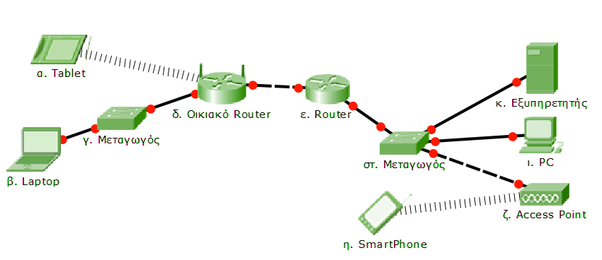

# Μονάδες 10

**2.3**Δώστε δύο λόγους, οι οποίοι συμβάλουν στην αύξηση του κόστους ενός δικτύου;

# Μονάδες9